TOÁN – LỚP 4A2
CHỦ ĐỀ 3: SỐ CÓ NHIỀU CHỮ SỐ
BÀI 16: LUYỆN TẬP CHUNG
Tiết 1: LUYỆN TẬP
Ngày thực hiện: Thứ sáu ngày 25/10/2024
I.YÊU CẦU CẦN ĐẠT.
1. Năng lực đặc thù:
- Tạo không khí vui vẻ, khấn khởi trước giờ học.
- Đọc, viết được số có nhiều chữ số
- Nhận biết được lớp đơn vị, lớp nghìn, lớp triệu. Đồng thời nhận biết được các hàng tương ứng.
- Biết làm tròn số tới hàng trăm nghìn.
- Thực hiện cách so sánh hai số trong phạm vi 1 000 000 000
- Phát triển năng lực tư duy và lập luận toán học.
- Củng cố những kiến thức đã học trong tiết học để học sinh khắc sâu nội dung. Vận dụng kiến thức đã học vào thực tiễn.
2. Năng lực chung.
- Năng lực tự chủ, tự học: Biết tự giác học tập, làm bài tập và các nhiệm vụ được giao; giải quyết được các bài tập liên quan.
- Năng lực giải quyết vấn đề và sáng tạo: Giải các bài tập có tình huống, tham gia tốt trò chơi vận dụng.
- Năng lực giao tiếp và hợp tác: Phát triển năng lực giao tiếp trong hoạt động nhóm.
3. Phẩm chất.
- Phẩm chất nhân ái: Có ý thức giúp đỡ lẫn nhau trong hoạt động nhóm để hoàn thành nhiệm vụ.
- Phẩm chất chăm chỉ: Có ý thức tự giác học tập, trả lời câu hỏi; làm tốt các bài tập.
- Phẩm chất trách nhiệm: Biết giữ trật tự, lắng nghe và học tập nghiêm túc.
II. ĐỒ DÙNG DẠY HỌC.
- Kế hoạch bài dạy, bài giảng Power point.
- SGK và các thiết bị, học liệu phục vụ cho tiết dạy.
III. HOẠT ĐỘNG DẠY HỌC.
HOẠT ĐỘNG CỦA GIÁO VIÊN | HOẠT ĐỘNG CỦA HỌC SINH
1. Khởi động:
- YCCĐ: 1a
- Cách tiến hành:
- GV tổ chức trò chơi “Hái xoài” để khởi động bài học. Gv nêu cách chơi, tiến hành chơi:  Câu 1: Nêu 3 số tự nhiên liên tiếp bắt đàu bằng số 1824, ……; ………; …….  Câu 2: Thêm 3 số trong dãy sau và nêu quy luật của dãy số đó  3, 6, 9, ……, ……….; ………  Câu 3: Chọn đáp án đúng: Số lớn nhất:  A. 123 456 123 B. 123 567 123  C. 98 456 234 D. 345 345 234  Câu 4: tràng vỗ tay  - GV Nhận xét, tuyên dương.  - GV dẫn dắt vào bài mới | - HS tham gia trò chơi  + HS đọc  + Trả lời:  - HS lắng nghe.
2. Luyện tập:
- YCCĐ: 1b,1c,1d,1e,1f,2,3
- Cách tiến hành:
Bài 1. (Làm việc nhóm đôi) Hoàn thành bảng sau:  - GV phát phiếu, HS thảo luận nhóm thống nhất kết quả - Trình bày trước lớp.  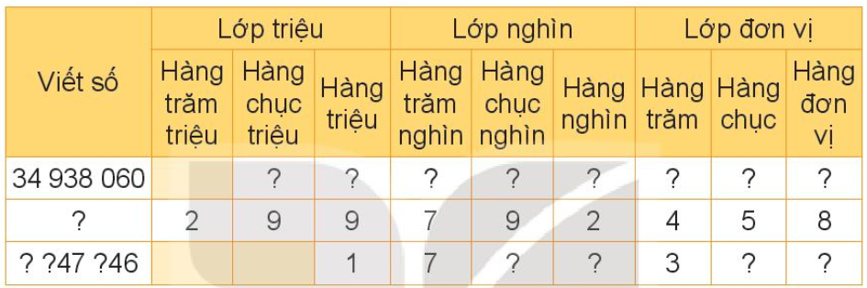  - Cho HS chia sẻ trước lớp  - GV nhận xét, tuyên dương.  Bài 2: (Làm việc cá nhân) Mỗi chữ số được gạch chân dưới đây thuộc hàng nào, lớp nào?  - Cho HS đọc và làm vào vở ghi  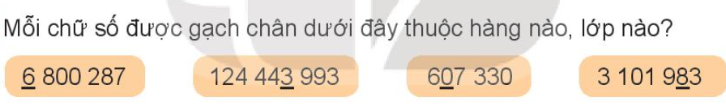  - HS trình bày.  - GV Nhận xét, tuyên dương.  Bài 3: Cả lớp – cá nhân  – Đọc và suy nghĩ  GV cho HS đọc sau đó chia lớp thành 4 nhóm, mỗi nhóm 1 ý  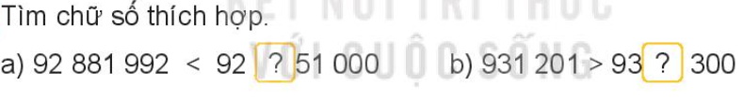  - GV mời đại diện trình bày  - GV nhận xét chung, tuyên dương.  Bài 4: Nhóm đôi – Nhận thẻ thực hành  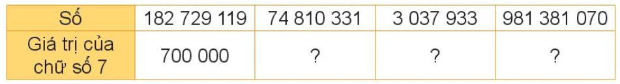  - GV cho nhóm đôi thảo luận trình bày.  - GV cho HS củng cố cấu tạo số, giá trị của các chữ số trong một số.  Bài 5: Nhóm – Tham gia trò chơi:  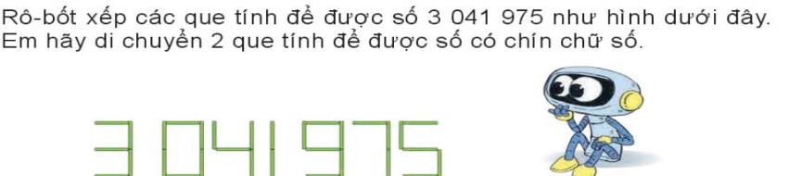  -Nhóm dùng que diêm tạo thành nhiều số khác nhau. Nhóm nào tạo được một số mới thì được cộng 1 điểm. Nhóm nào tạo được một số theo yêu cầu đề bài thì được cộng 5 điểm |  | - HS nhận phiếu thảo luận nhóm  - HS chia sẻ trước lớp  - HS lắng nghe rút kinh nghiệm.  - HS đọc và làm vào vở ghi  - 4 HS trình bày lên bảng, lớp theo dõi nhận xét. Kết quả:  - HS đọc, suy nghĩ 2 phút  - Hs xung phong trình bày, điền chữ số thích hợp  a) điền số 9  b) điền số 0  - HS lắng nghe rút kinh nghiệm.  - Thảo luận nhóm đôi, thống nhất, trình bày trước lớp. KQ:  Thứ tự điền:  70 000 000; 7 000; 70  -HS nêu  -Nhóm tham gia chơi trò chơi  - HS đại diện trình bày cách xếp:  Ta có thể lấy 2 que diêm ở số 0 để tạo ra hai số 1 cạnh nhau. Hai que lấy được ghép được số 1 rồi đặt ở vị trí ngoài cùng bên trái hoặc bên phải.  Kết quả: Di chuyển 2 que diêm để được số có 9 chữ số đó là:  131 141975 hoặc 311 419 751
3. Vận dụng trải nghiệm.
- YCCĐ: 1g,1f,2,3
- Cách tiến hành:
- GV tổ chức vận dụng bằng các hình thức như trò chơi:  GV nêu: Mỗi chữ số được gạch chân dưới đây thuộc hàng nào, lớp nào?  365 234 127 345 768 129 23 456 789  - Mời học sinh xung phong tham gia trải nghiệm. Ai trả lời đúng sẽ được tuyên dương.  - Nhận xét, tuyên dương. | - HS tham gia để vận dụng kiến thức đã học vào thực tiễn.  - 3 HS xung phong tham gia chơi. Cả lớp cổ vũ  - HS lắng nghe để vận dụng vào thực tiễn.
IV. ĐIỀU CHỈNH SAU BÀI DẠY:
.................................................................................................................................
.................................................................................................................................
.................................................................................................................................

